CONSEJO NACIONAL DE SOCIEDADES CIENTÍFICAS DE LA SALUD
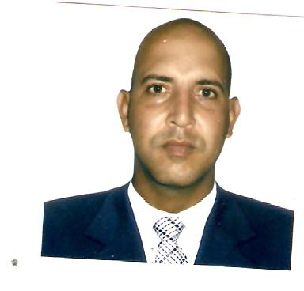
FICHA CURRICULAR
DE PRECANDIDATO
A LA JUNTA DE GOBIERNO

1er. Apellido  Crespo |  |  |  | 2do. Apellido  Machín |  |  |  | Nombre  Antonio
Edad  49 años | Año de su  Graduación  Año: 2003 |  | Año de ingreso  A la sociedad  Año: 2011 |  |  | Categoría de miembro de la sociedad  Categoría: Miembro
Categoría docente y/o investig.:  Asistente |  |  |  | Grado científico:  Doctor en Ciencias |  |  | Especialidad y grado:  1er Grado en M.G.I.  1er Grado en M.F.R.
Responsabilidades académicas, científicas y profesionales que ostenta o ha ostentado:
- Misión Internacionalista en las Repúblicas de Pakistán, Venezuela y Ecuador.
Integración revolucionaria: CDR, CTC, DC
Reconocimientos académicos, científicos y profesional recibidos.

-----
Número de publicaciones  Científicas: 6 |  | Número de presentaciones en eventos: 20 |  |  | Otra producción científica:  Publicación de un Libro
Afiliación a otras sociedades científicas cubanas o extranjeras. No

Centro de trabajo actual: Hospital Cardiocentro Pediatrico William Soler. La Habana
Breve síntesis biográfica.
Estudios primarios en la Escuela Enrique Hart en Arroyo Naranjo. Secundarios en la Escuela Desembarco del Granma. Preuniversitarios en la Escuela Raúl Cepero Bonilla.
Graduado de Enfermero General del Politécnico de la Salud Maria Cabrales en el año 1996.
Graduado de Medicina General de la Facultad de Ciencias Médicas Julio Trigo en el año 2003.
Graduado de Especialista de 1er Grado en Medicina General Integral en el año 2006.
Graduado de Especialista de 1er Grado en Medicina Física y Rehabilitación en el año 2010.
Misión Internacionalista en las Repúblicas de Pakistán, Venezuela y Ecuador.
Congresos Nacionales e Internacionales. Cursos recibidos e impartidos.
Doctor en Ciencias de la Educación Médica en el año 2024.

